（別紙１-１） 年 月 日
熊本健康ポイント事業 企画協力企業 登録申込書

熊本連携中枢都市圏 熊本健康ポイント事業代表者
熊本市長（宛）
（熊本市 健康福祉局 保健衛生部 健康づくり推進課）

（ふりがな）
企業・団体・店舗名
代表者名

熊本市民の健康づくり活動を応援するため、次のとおり登録を申し込みます。
１．協力内容 ご協力内容にチェックをしてください（複数チェック可）
□ ①来店者へのサービス提供 □ ②賞品提供 □ ③その他

２．企業・団体・店舗情報
企業・団体・店舗名※
住所※ | 〒 -
電話※ | - - | ＦＡＸ | - -
営業時間※ | ： ～ ： | 休業日※
ホームページＵＲＬ※
企業・団体・店舗紹介※
（80文字程度）

３．担当者情報
氏名（ふりがな） | （ ） | 部署名
住所 | 〒 -
電話 | - - | ＦＡＸ | - -
メールアドレス | ＠

４．「来店者へのサービス提供」協力内容 １- ① にチェックした場合のみご記入ください
サービスカテゴリー  ※（2つまで） | 企画協力企業検索サイトのカテゴリー検索で使用します。当てはまる項目にチェックをしてください。  □ 飲食 □ 買物 □ 健康 □ 運動  □ 温泉 □ レジャー □ 文化・芸術 □ その他
提供サービス内容※
サービス対象者※ | 複数名で来店し、代表者1名のみカードを提示した場合に、サービスを提供する人数をご記入ください。  □ カード提示者本人のみ □ 名様まで □ 人数制限なし
サービス開始日※ | 年 月 日 （ ）
駐車場※ | 専用駐車場がある場合は、「あり」にチェックし、台数をご記入ください。  □ あり（ 台） □ なし
紹介画像※ | 企業・団体・店舗の紹介写真の掲載を希望される場合は、「掲載する」にチェックをし、申込書と共にご提出ください。  □ 掲載する □ 掲載しない

５．協力内容 １- ②③ にチェックした場合ご記入ください
協力内容※ | ②賞品提供
 | ③その他

※部は、アプリや専用ホームページ等に掲載します。また、提供いただく賞品には酒類は含まないものとします。
本情報は、企業・団体・店舗情報として取り扱い、本事業においてのみ利用させていただきます。

申込書、誓約書、画像（紹介画像「掲載する」にチェックした場合）を同時に郵送またはメールでご提出ください。

郵送 〒810-0022 福岡県福岡市中央区薬院1-17-28「熊本市健康ポイント事業」運営事務局

メール genki-up@toppan.co.jp 件名：【申込】（ここに企業・団体・店舗名を記載）
記入例
来店者へのサービス提供

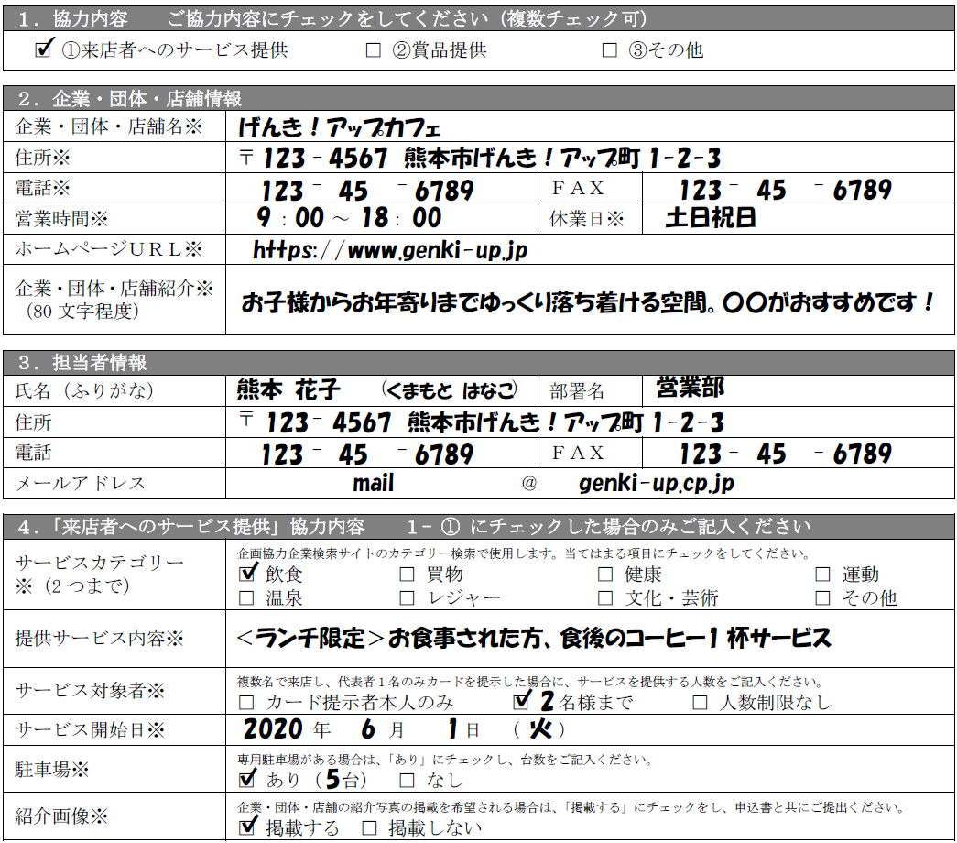

賞品提供
